**Weekly Report**

姓名：朱恬骅

时间： 2012-7-9

1. 上周计划及其完成情况：
   1. 工作总结

理清了模型的含义。重新写了关于模型的note。

* 1. 主要成果

写好了用牛顿解方程法降低误差函数，求解矩阵拆分的matlab程序。

* 1. 技术报告

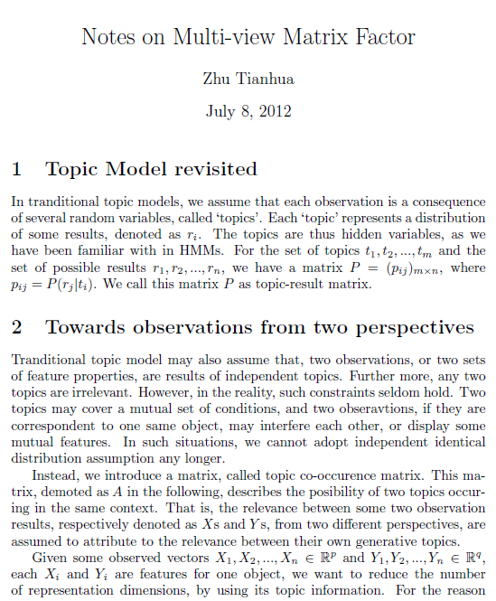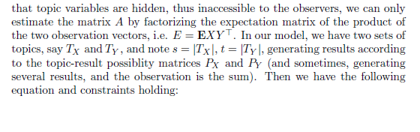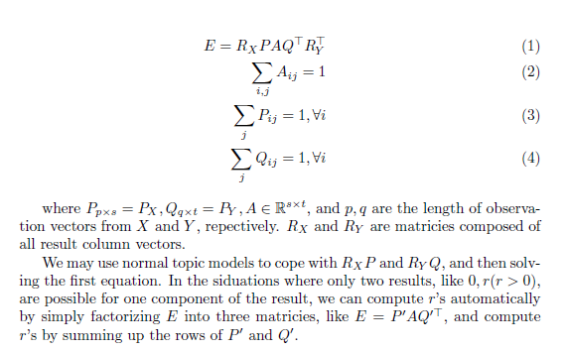

* 1. 阅读文献

David M. Blei and Michael I. Jordan. Modeling annotated data. In Proceedings of the 26th ACM SIGIR conf., pages 127–134, New York, NY, USA, 2003

1. 下一周详细安排计划：
   1. 目标

用实际数据检验矩阵分解模型。

* 1. 详细安排

选取20支（？）股票过去4年的数据，每月的收盘价构成一个view，成交量构成另一个view，然后放入这个模型进行训练；再重新选取这几支股票过去4年的月收盘价、成交量，用这个模型降维。准备好这些数据后用某些方法（未定）进行聚类，比较降维前后的结果。

* 1. 阅读文献

1. 补充说明